Vorlagensammlung für eKlausuren

Die Vorlagensammlung richtet sich an Prüfungsautoren, die damit ihren schriftlichen Entwurf der zu digitalisierenden Fragen erstellen können und dabei Informationen dazu bekommen, bei welchem Fragetyp welche Angaben zwingend erforderlich sind.

Inhalt:

Themenbaum und Fragenübersicht
Fragetypen
Multiple Choice
Einfachwahl (Beispiel)
Mehrfachwahl
Antwortpaare (Beispiel)
Tabelle (Beispiel)
Auswahllisten (Beispiel)
Kausalfrage (Beispiel)
Kurzeingabefelder
Text
Zahlen (Beispiel)
Drag and Drop
Text auf Graphik (Beispiel)
Graphik auf Graphik
Freitext (Beispiel)
Freihandzeichnung
Ausfüllhilfe und Begriffserklärungen

Fragenvorlagen für eKlausuren - Übersichtsbogen

Vorlage Themenbaum (max. 3 Ebenen)
- Ebene 1
- Ebene 1
  - Ebene 2
  - Ebene 2
    - Ebene 3
- Ebene 1

Bei geplanter Zufallsauswahl bitte darauf achten, dass alle Fragen auf der untersten Ebene die gleiche Punktzahl aufweisen.

Legende Lernzielnivau
1 = Erinnern, 2 = Verstehen, 3 = Anwenden, 4 = Analysieren, 5 = Bewerten, 6 = Erzeugen
oder
M1= Informationserinnerung (1), M2 = Informationsverarbeitung (2+3+4), M3 = Informationserzeugung (5+6)

Lfd. Nr. | Fragentyp | Thema Nr. | Zielgruppen (z.B. Hauptprüfung, Wdh1) | Lernziel | Punkte

Anhand der Übersicht kann die Verteilung der erreichbaren Punkte auf die Themen, die Prüfungsvarianten (=Zielgruppen) und auf die Lernzielniveaus berechnet werden. Beispiel einer typischen Zielquote für Lernzielniveaus nach Metzger: M1=30%, M2=40%, M3=30%

Fragenvorlage Multiple Choice – Einfachwahl (Typ A)
(* = Pflichtangabe)

Metadaten:
*Thema / Unterthema
*Prüfungsvarianten (Zielgruppen)
Literatur / Lernunterlage
Lernzielbeschreibung
Lernzielniveau nach Metzger | Informations - erinnerung/wiedergabe verarbeitung erzeugung
Lernzielniveau nach Anderson & Krathwohl | erinnern verstehen anwenden analysieren bewerten erzeugen

Fragenstamm:
Szenario /
Fallvignette /
Handlungssituation
*Frage
Arbeitsanweisung | z.B.: Markieren Sie die richtige Antwort, nur eine Antwort ist richtig
Bewertungshinweis

Antworten (minimal 2 Falschantworten):
*korrekte Antwort
*Falschantwort A
*Falschantwort B
Falschantwort C
Falschantwort D

*Punkte für diese Aufgabe:

Anlagen / Graphiken
(Achtung: Fragendesign ggf. als Bilddatei oder Powerpointfolie einfügen)
Dateiname | Format (gif, jpg, ppt, pdf, html, doc, txt) | Reiterbeschriftung (bei Anlagen)

Kommentar:

Beispiel MC-Einfachwahl (Typ A)

Thema: | Umformung arithmetischer Folgen
Prüfungsvariante: | Auswahl A
Lernzielbeschreibung: | Die Studienplatzbewerber können arithmetische Folgen auflösen
Lernzielnivaus: | anwenden
Punkte: | 2
Anlagen: | formelnArithmie1.gif (für die Einzelantworten bitte ausschneiden)

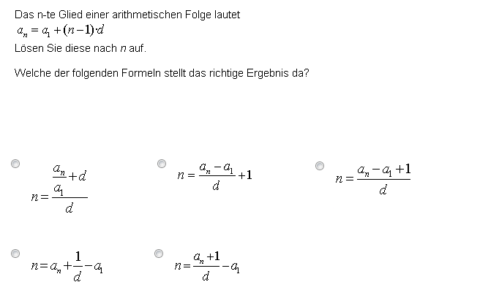

Quelle:
Mathematik-Einstufungstest FB03 – Universität Bremen, Dr. Reimund Albers

Fragenvorlage Multiple Choice – Mehrfachwahl (Typ PickN)
(* = Pflichtangabe)
Metadaten:
*Thema / Unterthema
*Prüfungsvarianten (Zielgruppen)
Literatur / Lernunterlage
Lernzielbeschreibung
Lernzielniveau nach Metzger | Informations - erinnerung/wiedergabe verarbeitung erzeugung
Lernzielniveau nach Anderson & Krathwohl | erinnern verstehen anwenden analysieren bewerten erzeugen

Fragenstamm:
Szenario /
Fallvignette /
Handlungssituation
*Frage
Arbeitsanweisung
Bewertungshinweis | z.B.: mehrere Antworten sind richtig Für falsche Markierungen werden Teilpunkte abgezogen (minimal 0 Punkte für die Aufgabe)

Antworten (minimal 4, positive Punktzahl = korrekte Antwort,
0 oder negative Punktzahl = falsche Antwort)
 | * Text / Bild
*A |  | Punkte
*B |  | Punkte
*C |  | Punkte
*D |  | Punkte
E

* Gesamtpunktzahl: * Teilbewertung - Ja - Nein

Anlagen / Graphiken
(Achtung: Fragendesign ggf. als Bilddatei oder Powerpointfolie einfügen)
Dateiname | Format (gif, jpg, ppt, pdf, html, doc, txt) | Reiterbeschriftung (bei Anlagen)

Kommentar:

Beispiel Multiple Choice – Mehrfachwahl (Typ PickN)

Thema: | Mathematische Ableitung und Nullstellenberechnung
Prüfungsvariante: | Auswahl A
Lernzielbeschreibung: | Die TeilnehmerInnen können die erste Ableitung komplexer Funktionen berechnen und und die Methode zur Bestimmung der Nullstellen anwenden
Lernzielnivaus: | wissen, anwenden
Bewertung: | 6 Punkte, wenn alle korrekten Markierungen und nur diese gesetzt wurden (keine Teilbewertung)
Gesamtpunktzahl: | 6
Anlagen: | keine

Gegeben ist die Funktion f mit f_{(x)}=0,25(x⁴ + x³ – 4,5x² + 2x – 4)

Bestimmen Sie die Nullstellen der ersten Ableitung f’(x)

Markieren Sie alle korrekten Werte.
Es werden nur dann Punkte vergeben, wenn ausschließlich alle korrekten Werte markiert wurden.

-2
-1,75
-1,5
-1,25
-1
-0,75
-0,5
-0,25
0
0,25
0,5
1
1,25
1,5
1,75
2

Quelle: Kai Schwedes, ZMML-Universität Bremen (2012)

Fragenvorlage Multiple Choice – Antwortpaare (Typ Kprim)
(* = Pflichtangabe)
Metadaten:
*Thema / Unterthema
*Prüfungsvarianten (Zielgruppen)
Literatur / Lernunterlage
Lernzielbeschreibung
Lernzielniveau nach Metzger | Informations - erinnerung/wiedergabe verarbeitung erzeugung
Lernzielniveau nach Anderson & Krathwohl | erinnern verstehen anwenden analysieren bewerten erzeugen

Fragenstamm:
Szenario /
Fallvignette /
Handlungssituation
*Fragestellung
Arbeitsanweisung | z.B.: Markieren Sie für jede Aussage, ob diese zutrifft oder nicht zutrifft.
*Bewertungshinweis  (Teilbewertung obligatorisch) | z.B.: Für falsche Markierungen werden Teilpunkte abgezogen (minimal 0 Punkte für die Aufgabe).

Aussagen (minimal 3):
 | * Aussage | Kat. A  (z.B. Richtig) | Kat. B  (z.B. Falsch)
A |  | Punkte | Punkte
B |  | Punkte | Punkte
C |  | Punkte | Punkte
D

* Gesamtpunktzahl:

Anlagen / Graphiken
(Achtung: Fragendesign/Hintergrundtabelle ggf. als Bilddatei oder Powerpointfolie einfügen)
Dateiname | Format (gif, jpg, ppt, pdf, html, doc, txt) | Reiterbeschriftung (bei Anlagen)

Kommentar:

Beispiel Multiple Choice – Antwortpaare (Typ Kprim)

Thema: | Grundlagen der Volkswirtschaftslehre
Prüfungsvariante: | Auswahl A
Lernzielbeschreibung: | Die TeilnehmerInnen können auf der Grundlage des Verständnisses von Rezession, Inflation und Aufschwung die graphische Repräsentation volkswirtschaftlicher Entwicklungen korrekt interpretieren
Lernzielnivaus: | wissen, verstehen, analysieren
Bewertung: | 1 Punkt pro korrekter Markierung, -1 P. für falsche Markierungen
Gesamtpunktzahl: | 4
Anlagen: | wirtschaftlicheSituation1.jpg (in der Aufgabe plazieren)

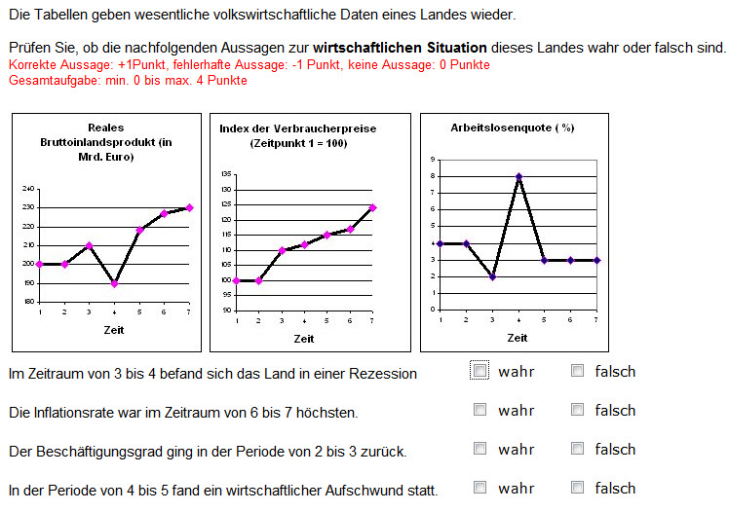

Quelle:
Hofmeister, W. (2005): Erläuterungen der Klassifikationsmatrix zum ULME-Kompetenzstufenmodell, bwp@ - Berufs- und Wirtschaftspädagogik- online, Ausgabe 8 (http://bwpat.de/ausgabe8/hofmeister_bwpat8.shtm)

Fragenvorlage Multiple Choice – Tabelle (Typ B)
(* = Pflichtangabe)
Metadaten:
*Thema / Unterthema
*Prüfungsvarianten (Zielgruppen)
Literatur / Lernunterlage
Lernzielbeschreibung
Lernzielniveau nach Metzger | Informations - erinnerung/wiedergabe verarbeitung erzeugung
Lernzielniveau nach Anderson & Krathwohl | erinnern verstehen anwenden analysieren bewerten erzeugen
Fragenstamm:
Szenario /
Fallvignette /
Handlungssituation
*Fragestellung
Arbeitsanweisung | z.B.: Markieren Sie in jeder Zeile die eine korrekte Antwort.
*Bewertungshinweis | z.B.: Für falsche Markierungen werden Teilpunkte abgezogen (minimal 0 Punkte für die Aufgabe).

Antworttabelle (minimal 3 Spalten und 2 Zeilen, positive Punktzahl = korrekte Antwort,
0 oder negative Punktzahl = falsche Antwort):
 | *1 | *2 | *3 | 4
*A | Punkte | Punkte | Punkte
*B | Punkte | Punkte | Punkte
C
D

* Gesamtpunktzahl: * Teilbewertung - Ja - Nein

Anlagen / Graphiken
(Fragendesign/Hintergrundtabelle ggf. als Bilddatei oder Powerpointfolie einfügen)
Dateiname | Format (gif, jpg, ppt, pdf, html, doc, txt) | Reiterbeschriftung (bei Anlagen)

Kommentar:

Beispiel Multiple Choice – Tabelle (Typ B)

Thema: | Phylogenetische Bewertung abgeleiteter Merkmale
Prüfungsvariante: | Auswahl B
Lernzielbeschreibung: | Die Kursteilnehmer kennen und verstehen die Definition grundlegender phylogenetischen Begriffe und können diese auf unbekannte Beispiele anwenden.
Lernzielnivaus: | wissen, verstehen, anwenden
Bewertung: | + 1 Punkt für korrekte Markierungen, -1 Punkt für falsche Markierungen
Gesamtpunktzahl: | 3
Anlagen: | hintergrundtabelleArthropoda.gif, stammbaumArthropoda.gif

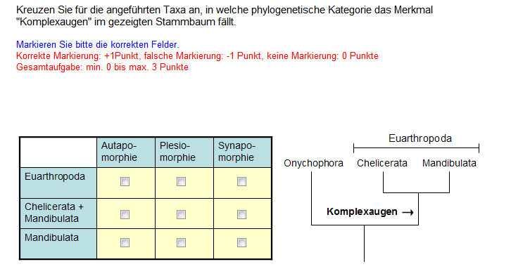

Quelle:
Dr. Jens Bücking, Universität Bremen, ZMML

Fragenvorlage Multiple Choice – Auswahllisten (Typ R)
(* = Pflichtangabe, Fragentyp kombinierbar mit Eingabefeld-Kurztext und Eingabefeld-Zahlen)
Metadaten:
*Thema / Unterthema
*Prüfungsvarianten (Zielgruppen)
Literatur / Lernunterlage
Lernzielbeschreibung
Lernzielniveau nach Metzger | Informations - erinnerung/wiedergabe verarbeitung erzeugung
Lernzielniveau nach Anderson & Krathwohl | erinnern verstehen anwenden analysieren bewerten erzeugen

Fragenstamm:
Szenario /
Fallvignette /
Handlungssituation
*Fragestellung
Arbeitsanweisung | z.B.: Wählen Sie aus jeder Auswahlliste den jeweils korrekten Eintrag.
*Bewertungshinweis | z.B.: Für falsche Auswahlen werden keine Teilpunkte abgezogen.

Teilfragen und Antworten (eine oder mehrere Listen)
Fragentext | korrekte Antwort | Liste der Falschantworten (min. 2)
*A | Antworttext (Punkte) | Antworttext 1 (P), Antworttext 2 (P), ...
B
C
D

* Gesamtpunktzahl: * Teilbewertung - Ja - Nein

Anlagen / Graphiken
(Fragendesign ggf. als Bilddatei oder Powerpointfolie einfügen)
Dateiname | Format (gif, jpg, ppt, pdf, html, doc, txt) | Reiterbeschriftung (bei Anlagen)

Kommentar:

Beispiel Multiple Choice – Auswahllisten (Typ R)

Thema: | Die Funktion klassischer Instrumente als Stellverteter für
Prüfungsvariante: | Hauptprüfung
Lernzielbeschreibung: | Die Kursteilnehmer können Instrumente an Hand von Audiobeispielen erkennen und diesen Instrumenten deren Stellvertreterfunktion für Charaktere zuordnen.
Lernzielnivaus: | wissen, verstehen
Bewertung: | + 1 P. für korrekte Auswahlen, kein Punktabzug für falsche Auswahlen, Teilbewertung
Gesamtpunktzahl: | 12
Anlagen: | hintergrundtabellePeterWolf.gif, samplesPeterWolf.swf (Flash-Objekt)

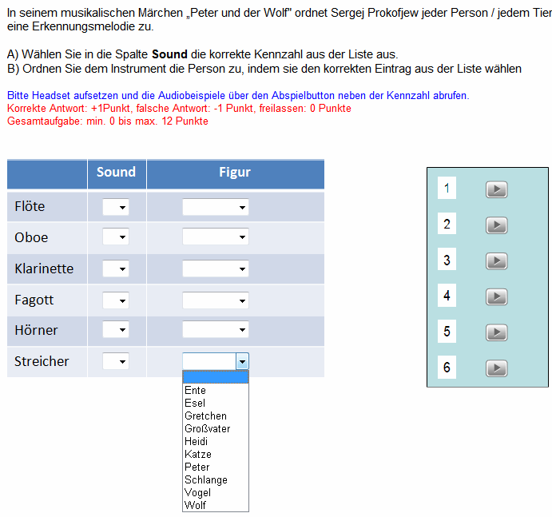

Quelle:
Regine Wolters, Jens Bücking (Universität Bremen)

Fragenvorlage Multiple Choice – Kausalfrage (Typ E)
(* = Pflichtangabe)
Metadaten:
*Thema / Unterthema
*Prüfungsvarianten (Zielgruppen)
Literatur / Lernunterlage
Lernzielbeschreibung
Lernzielniveau nach Metzger | Informations - erinnerung/wiedergabe verarbeitung erzeugung
Lernzielniveau nach Anderson & Krathwohl | erinnern verstehen anwenden analysieren bewerten erzeugen
Fragenstamm:
Szenario /
Fallvignette /
Handlungssituation
*Fragestellung
Arbeitsanweisung | z.B.: Entscheiden Sie, ob die Aussagen zutreffen und wenn beide zutreffen, ob auch der Kausalzusammenhang zutrifft
*Bewertungshinweis
Aussagen
Aussage 1
WEIL
Aussage 2

Antworten (korrekte Antwort markieren)
Aussage 1 trifft zu, Aussage 2 trifft zu, die Verknüpfung ist korrekt
Aussage 1 trifft zu, Aussage 2 trifft zu, die Verknüpfung ist falsch
Aussage 1 trifft zu, Aussage 2 ist falsch
Aussage 1 ist falsch, Aussage 2 trifft zu
Aussage 1 ist falsch, Aussage 2 ist falsch

Anlagen / Graphiken
(Fragendesign ggf. als Bilddatei oder Powerpointfolie einfügen)
Dateiname | Format (gif, jpg, ppt, pdf, html, doc, txt) | Reiterbeschriftung (bei Anlagen)

Kommentar:

Beispiel Multiple Choice – Kausalfrage (Typ E)
Thema: | Neuropsychologie - Das semanthische Gedächtnis
Prüfungsvariante: | Wdh1
Lernzielbeschreibung: | Die Kursteilnehmer kennen grundlegende Merkmale des semanthischen Gedächtnis
Lernzielnivaus: | wissen
Gesamtpunktzahl: | 1

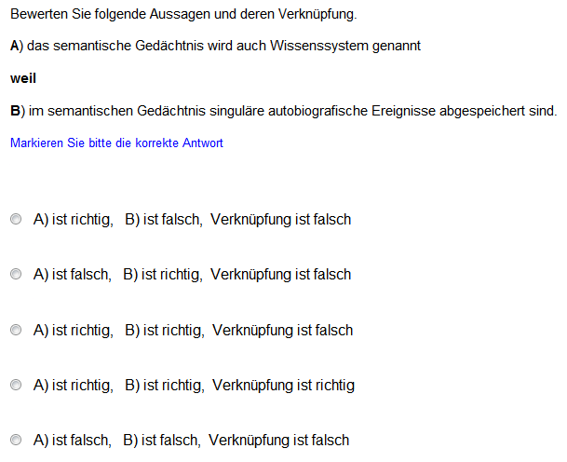

Quelle:
Prof. Dr. Manfred Herrmann, Universität Bremen, Fachbereich Human- und Gesundheitswissenschaften

Fragenvorlage Eingabefelder – Kurztext (Typ S-Text)
(* = Pflichtangabe, Fragentyp kombinierbar mit MC-Auswahlliste und Eingabefeld-Zahlen)

Metadaten:
*Thema / Unterthema
*Prüfungsvarianten (Zielgruppen)
Literatur / Lernunterlage
Lernzielbeschreibung
Lernzielniveau nach Metzger | Informations - erinnerung/wiedergabe verarbeitung erzeugung
Lernzielniveau nach Anderson & Krathwohl | erinnern verstehen anwenden analysieren bewerten erzeugen

Fragenstamm:
Szenario /
Fallvignette /
Handlungssituation
*Fragestellung
Arbeitsanweisung | z.B.: Tragen sie den jeweils korrekten Begriff in die Eingabefelder ein. Die Antwort besteht aus nur einem Wort!
*Bewertungshinweis | Für falsche Eingaben werden keine Teilpunkte abgezogen.

Teilfragen und Antworten (ein oder mehrere, Eingabeposition muss eindeutig sein)
Fragentext | korrekte Antwort | Liste der Synonyme / alternative Schreibweisen
*A | Antworttext (Punkte) | Alternative 1, Alternative 2, ...
B
C
D

* Gesamtpunktzahl: * Teilbewertung - Ja - Nein

Anlagen / Graphiken
(Achtung: Fragendesign/Hintergrundtabelle ggf. als Bilddatei oder Powerpointfolie einfügen)
Dateiname | Format (gif, jpg, ppt, pdf, html, doc, txt) | Reiterbeschriftung (bei Anlagen)

Kommentar:

Fragenvorlage Eingabefelder – Zahlen (Typ S-Zahl)
(* = Pflichtangabe, Fragentyp kombinierbar mit MC-Auswahlliste und Eingabefeld-Text)
Metadaten:
*Thema / Unterthema
*Prüfungsvarianten (Zielgruppen)
Literatur / Lernunterlage
Lernzielbeschreibung
Lernzielniveau nach Metzger | Informations - erinnerung/wiedergabe verarbeitung erzeugung
Lernzielniveau nach Anderson & Krathwohl | erinnern verstehen anwenden analysieren bewerten erzeugen

Fragenstamm:
Szenario /
Fallvignette /
Handlungssituation
*Fragestellung
Arbeitsanweisung | z.B.: Tragen sie den jeweils korrekten Wert mit 2 Nachkommastellen in die Eingabefelder ein.
*Bewertungshinweis | Für falsche Eingaben werden keine Teilpunkte abgezogen.

Teilfragen und Antworten (ein oder mehrere, Eingabeposition muss eindeutig sein)
Fragentext | korrekter Wert oder Wertebereich
*A | Zahl oder Wertebereich (von – bis) (Punkte)
B
C
D

* Gesamtpunktzahl: * Teilbewertung - Ja - Nein

Anlagen / Graphiken
(Achtung: Fragendesign/Hintergrundtabelle ggf. als Bilddatei oder Powerpointfolie einfügen)
Dateiname | Format (gif, jpg, ppt, pdf, html, doc, txt) | Reiterbeschriftung (bei Anlagen)

Kommentar:

Beispiel Eingabefelder – Zahlen

Thema: | Geometrie
Prüfungsvariante: | Probeklausur
Lernzielbeschreibung: | Die Studienplatzbewerber können trigonometrische Berechnungen auf unbekannte Beispiele anwenden.
Lernzielnivaus: | anwenden
Lösung | 2,828 (Wertebereich: 2,828-2,8285)
Gesamtpunktzahl: | 2

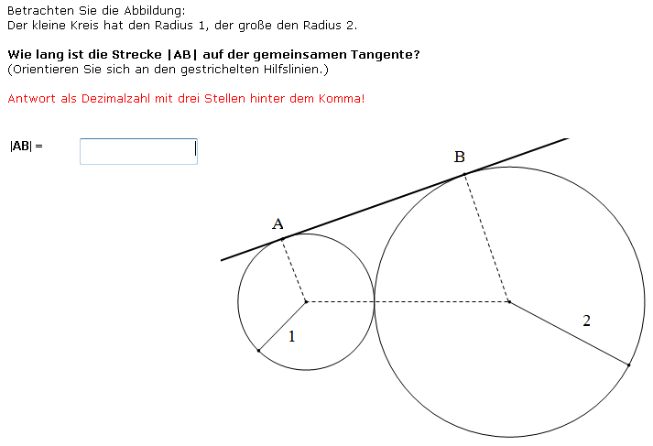

Quelle:
Übungsaufgaben zum Mathematik-Selfassessment für Studienplatzbewerber an der Universität Bremen (http://uebung.eassessment.uni-bremen.de), Dr. Reimund Albers

Fragenvorlage Text auf Graphik ziehen (Typ TIG)
(* = Pflichtangabe)
Metadaten:
*Thema / Unterthema
*Prüfungsvarianten (Zielgruppen)
Literatur / Lernunterlage
Lernzielbeschreibung
Lernzielniveau nach Metzger | Informations - erinnerung/wiedergabe verarbeitung erzeugung
Lernzielniveau nach Anderson & Krathwohl | erinnern verstehen anwenden analysieren bewerten erzeugen

Fragenstamm:
Szenario /
Fallvignette /
Handlungssituation
*Fragestellung
Arbeitsanweisung | z.B.: Ziehen Sie die Antwortfelder an die korrekte Zielposition.
*Bewertungshinweis | Für falsche Zuordnungen werden keine Teilpunkte abgezogen.

Fragendesign:
* Fügen Sie bitte außer der Zielgraphik Illustrationen bei (z.B. als ppt), die die Ausgangs- und die Endposition der Antworttexte zeigen! Die Zielposition muss eindeutig sein (ggf. in der Zielgraphik als Rahmen oder Felder kennzeichnen)

Antworttexte (minimal 3):
*Antwort 1 (Punkte) , *Antwort 2 (P), *Antwort 3 (P), Antwort 4 (P), ...

* Gesamtpunktzahl:

Anlagen / Graphiken
Dateiname | Format (gif, jpg, ppt, pdf) | Reiterbeschriftung (bei Anlagen)
* Zielgraphik

Kommentar:

Beispiel: Text auf Graphik ziehen

Thema: | Struktur und Funktion der Komplexaugen bei den Arthropoda
Prüfungsvariante: | Hauptklausur
Lernzielbeschreibung: | Die Vorlesungsteilnehmer können die Elemente eines Komplexauges korrekt bezeichnen und dabei zwischen Insekta und Crustacea differenzieren.
Lernzielnivaus: | wissen
Gesamtpunktzahl: | 5

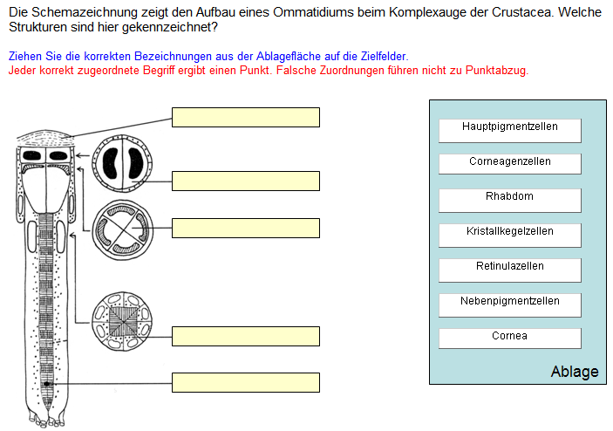

Quelle:
Dr. Jens Bücking (Universität Bremen, ZMML), Übungsbeispiel

Fragenvorlage Graphik auf Graphik ziehen (Typ GIG)
(* = Pflichtangabe)

Metadaten:
*Thema / Unterthema
*Prüfungsvarianten (Zielgruppen)
Literatur / Lernunterlage
Lernzielbeschreibung
Lernzielniveau nach Metzger | Informations - erinnerung/wiedergabe verarbeitung erzeugung
Lernzielniveau nach Anderson & Krathwohl | erinnern verstehen anwenden analysieren bewerten erzeugen

Fragenstamm:
Szenario /
Fallvignette /
Handlungssituation
*Fragestellung
Arbeitsanweisung | z.B.: Ziehen Sie die Antwortgraphiken an die korrekte Zielposition.
*Bewertungshinweis | Für falsche Zuordnungen werden keine Teilpunkte abgezogen.

Fragendesign:
* Fügen Sie bitte außer der Ziel- und den Antwortgraphiken Illustrationen bei (z.B. als ppt), die die Ausgangs- und die Endposition der Antwortgraphiken zeigen! Die Zielposition muss eindeutig sein (ggf. in der Zielgraphik als Rahmen oder Felder kennzeichnen)

Zielgraphik, Antwortgraphiken (min. 3) und Anlagen
Dateiname | Format (gif, jpg, ppt, pdf) | Reiterbeschriftung (bei Anlagen)
* Zielgraphik
* Antwortgraphik 1 (Punkte)
* Antwortgraphik 2 (P)
* Antwortgraphik 3 (P)
Antwortgraphik 4 (P)

* Gesamtpunktzahl:

Kommentar:

Fragenvorlage Freitext (Typ Txt)
(* = Pflichtangabe)

Metadaten:
*Thema / Unterthema
*Prüfungsvarianten (Zielgruppen)
Literatur / Lernunterlage
Lernzielbeschreibung
Lernzielniveau nach Metzger | Informations - erinnerung/wiedergabe verarbeitung erzeugung
Lernzielniveau nach Anderson & Krathwohl | erinnern verstehen anwenden analysieren bewerten erzeugen

Fragenstamm:
Szenario /
Fallvignette /
Handlungssituation
*Fragestellung Textfeld 1
Musterlösung zu Textfeld 1
*Fragestellung zu Textfeld 2
Musterlösung zu Textfeld 2
Handlungsanleitung | z.B.: Tragen Sie ihre Antwort in die Textfelder ein (je max. 10 Zeilen).

Anlagen
(Achtung: Fragendesign ggf. als Bilddatei oder Powerpointfolie einfügen)
Dateiname | Format (gif, jpg, ppt, pdf, doc, txt) | Reiterbeschriftung (bei Anlagen)

* Gesamtpunktzahl:

Kommentar:

Beispiel Freitext

Thema: | Emphatische Kommunikation
Prüfungsvariante: | Wdh2
Lernzielbeschreibung: | Die Vorlesungsteilnehmer können Bedürfnisse und Strategien in Zusammenhang mit emphatischer Kommunikation beschreiben und definieren.
Lernzielnivaus: | verstehen
Gesamtpunktzahl: | 5

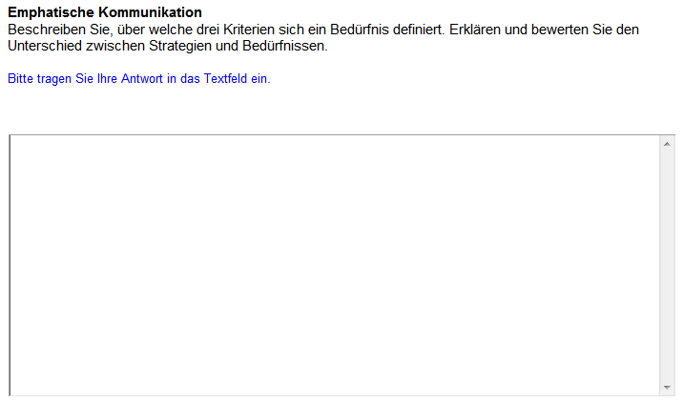

Quelle:
Prof. Dr. Heeg, Universität Bremen, Fachbereich Produktionstechnik, Veranstaltung „Soziale und interkulturelle Kompetenzen für Führung und Organisation

Fragenvorlage Freihandzeichnung (Typ Z)
(* = Pflichtangabe)

Metadaten:
*Thema / Unterthema
*Prüfungsvarianten (Zielgruppen)
Literatur / Lernunterlage
Lernzielbeschreibung
Lernzielniveau nach Metzger | Informations - erinnerung/wiedergabe verarbeitung erzeugung
Lernzielniveau nach Anderson & Krathwohl | erinnern verstehen anwenden analysieren bewerten erzeugen

Fragenstamm:
Szenario /
Fallvignette /
Handlungssituation
*Fragestellung | z.B.: Skizzieren Sie ...
Arbeitsanweisung | z.B.: Wählen Sie das Liniensymbol und verbinden ... mit einer blauen Linie
Bewertungshinweis

Fragendesign:
Fügen Sie ggf. eine Illustration bei (z.B. als ppt), die den gefragten Endzustand der Zeichnung zeigt.

Anlagen / Hintergrundgraphik
Dateiname | Format (gif, jpg, ppt, pdf) | Reiterbeschriftung (bei Anlagen)
Hintergrundgraphik
Symbolgraphik 1
Symbolgraphik 2

* Gesamtpunktzahl:

Kommentar:

Ausfüllhilfe und Begriffserklärungen

Thema: Jede Frage muss exakt einem Thema zugeordnet sein. Ist keine thematische Gliederung vorhanden, tragen Sie als Thema ersatzweise den Titel der Veranstaltung ein. Vorteil einer thematischen Gliederung ist die Möglichkeit der themenbezogenen Prüfungsstatistik (z.B. Schwierigkeitsgrad) für Sie und ihre Studierenden.

Zielgruppe: Jede Frage muss mindestens einer Zielgruppe zugeordnet sein. Zielgruppen dienen der Zuordnung der Frage zu verschiedenen Prüfungsvarianten (z.B. Hauptprüfung, Wdh1, Wdh2 oder Var. A, Var. B, ...) und der entsprechenden Einschränkung der Fragenauswahl bei der Definition des Auswahlrasters (Festlegung der Anzahl der Fragen pro Thema).

Lernzielbeschreibung: Die Beschreibung des hinter einer Prüfungsfrage stehenden Lernziels sollte folgende Merkmale haben (Döring 2010, https://www.seco-sachsen.de):
- Lernziele beschreiben ein beobachtbares Verhalten (Operationalisierbarkeit)
- Schlüsselwort ist immer ein (Aktiv-)Verb, welches beschreibt, was der Lernende mit dem Lernziel erreichen soll (Listen von Aktivverben unter http://www.eassessment.uni-bremen.de/lernziele.php)
- ein Lernziel beginnt mit dem Subjekt, das den Lernenden bezeichnet
- das Verb des Lernziels ist aussagekräftig und steht am Satzende
- Lernzielsätze sind handlungsorientiert, d.h. Adjektive entfallen wann immer es geht, Verben gewinnen an Bedeutung
Beispiel: Der Lernende ist in der Lage, auf Grundlage einer Datenreihe deren Verteilungsform zu bestimmen.

Lernzielniveau: Die optionale Zuordnung der Fragen zu Lernzielniveaus unterstützt eine ausgewogene Prüfungszusammenstellung. Definitionen und Beispiele dazu unter http://www.eassessment.uni-bremen.de/lernziele.php

Szenario / Fallvignette / Handlungssituation: Mit Prüfungsfragen, dies sich auf konkrete, berufstypische Situationen, Fälle, oder Handlungen beziehen können oft höhere Lernzielniveaus erreicht werden. Ein Fall kann dabei Grundlage für mehrere, ggf. aufeinander aufbauende Fragen sein (Key-Feature-Fragen). Beispiel ist die Analyse eines als Anlage beigefügten wissenschaftlichen Artikels, zu dem geschlossene Fragen über dessen Relevanz für das betreffende Forschungsthema, Einhaltung der Praxis guten wissenschaftlichen Arbeitens, valides Versuchsdesign, Verallgemeinerbarkeit der gefundenen Ergebnisse etc. gestellt werden.

Fragestellung: Diese sollte das oben definierte Lernziel aufgreifen und eindeutig, auch ohne Ansicht der Antwortoptionen, beantwortbar sein (cover-the-options-rule).

Arbeitsanweisung: Diese sind dann notwendig, wenn die für die Beantwortung notwendigen Schritte nicht offensichtlich sind (Beispiel Freihandzeichnung).
Bewertungshinweis: Um die Bewertung einer Frage für die Studierenden transparent zu halten, sollte auf Teilbewertungen, frageninterne Punktabzüge für Falschantworten oder dem Verzicht auf Punktabzüge hingewiesen werden. Erfolgt dieses Bewertungsschema einheitlich, kann darauf auch in einem Vorblatt der Prüfung hingewiesen werden.

Fragendesign: Alle Fragen können frei gestaltet werden. Ist die Position der Fragenelemente für die Beantwortung wichtig (z.B. bei Sortieraufgaben) sollte der Fragenaufbau als ppt-Folie beigefügt werden.

Anlagen: Jede Frage kann mit Graphiken, Texten (z.B. als pdf) und Multimediaobjekten (mp3, mp4) angereichert werden. Diese können bei vorhandenem Platz zusammen mit der Fragestellung oder in getrennten Anlagenreitern positioniert werden.

Gesamtpunktzahl: Diese ergibt sich aus der Summe der Punkte pro korrekter Teilantwort. Sie sollte in Relation zu Schwierigkeitsgrad und Zeitaufwand der Beantwortung stehen.

Teilbewertung: Für die Mehrzahl der Fragetypen kann entschieden werden, ob die korrekte Beantwortung von Teilfragen Punkte erbringt oder nur die korrekte Beantwortung aller Teilfragen. Die Teilbewertung öffnet zugleich die Möglichkeit oder Notwendigkeit (Typ K, PickN) eines Punktabzugs für Falschantworten. Bei TIG und GIG-Aufgaben ist kein Punktabzug möglich.

